OBECNÍ ÚŘAD BRNÍŘOV
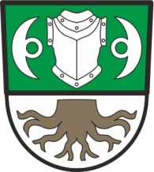

Brnířov 41
345 06 Kdyně

Oznámení o svolání prvního zasedání okrskové volební komise

Starosta obce Zdeněk Šup na základě § 14c odst. 2 zákona 247/1995 Sb.

oznamuje, že

první zasedání okrskové volební komise se uskuteční dne 27. 9. 2017 v 17:30 v budově

obecního úřadu Brnířov.

V Brnířově dne 21. 9. 2017

Zdeněk Šup
starosta obce v. r.

